**Урок №20 Давление атмосферы. Ветры**

**Цели: ученики должны знать** об атмосферном давлении и величине нормального атмосферного давления, сформировать знания о причинно-следственных отношениях между характером подстилающей поверхности, температурой воздуха над ней и атмосферным давлением, о ветре, и о причинах его возникновения, зависимости его скорости от разницы атмосферного давления.

**Ученики должны уметь:** применять полученные знания на практике: измерять атмосферное давление с помощью приборов, умение работать с географическими картами, текстом учебника, дополнительными материалами, уметь сравнивать и анализировать, делать выводы и обобщать

Тип урока: проблемно – поисковый

**Оборудование:** физическая карта полушарий; барометр; календарь погоды.

**ХОД УРОКА**

**I. Организационный момент**. Добрый день, ребята. На предыдущих уроках мы с вами говорили о важнейшей оболочке Земли - атмосфере. Давайте вспомним:

*1. Каково строение атмосферы?*

*2. Какое значение имеет атмосфера для жизни на Земле?*

*3. Почему вершины высоких гор покрыты снегами и льдами?*

*4. Как нагревается воздух над сушей и морем?*

*5. Какие свойства характерны для теплого и холодного воздуха?*

**II. Изучение нового материала.**

Итальянский ученый Эванджелиста Торричелли в 1643 году изобрел прибор, который состоял из стеклянной трубки, запаянной сверху и сосуда с ртутью. В стеклянную трубку Торричелли налил ртуть, затем повернул её. Сначала какое-то количество ртути из трубки вылилось, но потом высота столбика почти не менялась.

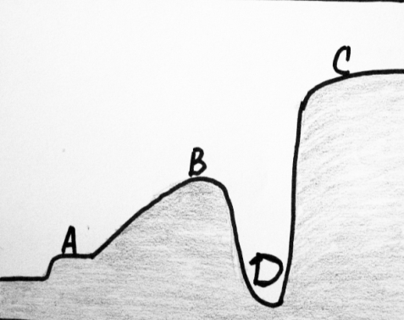Это было в пункте А.

(Делается поясняющий рисунок на доске)

Ученый поднялся в точку В, уровень ртути опустился. В точке С ртуть начала подниматься по трубке, в точке D она сильно опустилась и вылилась в сосуд.

Почему же уровень ртути в трубке меняется с высотой? Как на этот вопрос ответил Торричелли? (Дети выдвигают свои версии.) (Если дети затрудняются с ответами, то задаю следующий вопрос)

- Обратите внимание на толщину тропосферы в этих точках, а воздух имеет вес. (В точке С столб воздуха больше, и он давит на ртуть, и она поднимается, а в точке D столб воздуха меньше давит на ртуть, и она выливается.)

Так же ответил и Торричелли. Следует отметить, что стеклянную трубку высотой 1 метр он разделил на 1000 частей. Чему равна 1 часть? (1 мм). Поэтому атмосферное давление измеряется в миллиметрах ртутного столба. С тех пор **нормальным** принято считать давление 760 мм ртутного столба.

1. **Самостоятельная работа детей.**

*Расставьте следующие данные (записываются на доске): 760 мм рт. ст., 780 мм рт. ст., 740 мм рт. ст., 710 мм рт. ст. (А – 760; В – 740; С – 710; D –780.)*

(На уровне моря на параллели 45 при температуре воздуха 00 С нормальным будет давление в 760 мм рт. ст.)

*в) На доске записаны данные, выберите из них повышенное и пониженное давление и запишите их в схему: 740, 730, 760, 780, 795.*

Атмосферное давление

|  |  |  |
| --- | --- | --- |
| пониженное | нормальное | повышенное |
|  |  |  |

На каждый квадратный сантиметр поверхности атмосфера давит с силой 1 кг 33 г. Люди, как и многие животные, приспособлены к этому давлению. Мы его не чувствуем, так как оно уравновешивается давлением, существующим внутри организма.

*- Первые воздухоплаватели обнаружили, что при подъеме вверх становится трудно дышать. То же самое происходит и при подъеме в горы. Почему это происходит?* (Воздух становится менее плотным и молекулы воздуха находятся на большом расстоянии друг от друга). При этом уменьшается и давление.

Прочитайте в учебнике с.108 как конкретно изменяется давление с высотой? *(При подъеме на 10,5 м атмосферное давление понижается на 1 мм рт. ст.)*

1. **Решение задач.**

1. Все вместе у доски

а) Альпинисты поднимаются на гору, высота которой 5100м. У подножья горы давление было 720 мм рт. ст. Изменится ли давление на вершине?

5100 : 10,5 = 486

720 – 486 = 234 мм рт. ст

Ответ: 234 мм рт. ст.

б) Определите, на какой высоте летит самолет, если за бортом самолета давление 450 мм рт. ст., а у поверхности Земли 750 мм. рт. ст.

1). 750 – 450 = 300 мм рт. ст.

2). 10,5 * 300 = 3150 м

Ответ: 3150 метров

2. Работа с карточками из раздаточного материала. (У всех детей разные карточки, время работы 5 минут)

|  |
| --- |
| 1. Реши задачу. Если барометр у подножья холма показывает давление 750мм рт. ст., а на вершине – 761 мм рт. ст., то какова высота холма? 2. Заполни пропуски в тексте:   Нормальным атмосферным давлением принято считать давление ___ мм рт. ст. на высоте ___ над уровнем моря при температуре ______ С на широте _______ |

**IV. Рассказ учителя с поэтапным закреплением полученных знаний.**

В годы Великой Отечественной войны над городом, временно оккупированном фашистами кружились в воздухе листовки и медленно опускались на землю. Из них люди узнавали правду о положении на фронте. Три дня фашистские дозорные зорко следили за небом, пытаясь обнаружить там самолет, но безуспешно. Самолета не было видно, а листовки продолжали опускаться на землю. Как потом стало известно,

мальчик по имени Саша взял листовки сложил их стопкой в потухшей топке заводской трубы. Труба имела высоту 30 метров.

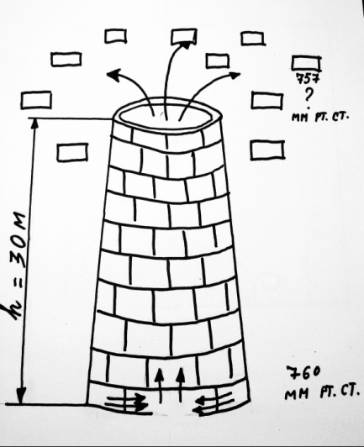(Вывешиваю на доску рисунок)

Если у поверхности Земли давление воздуха 760 мм рт. ст., то на верхнем конце трубы сколько? (записываю 757 мм рт. ст)

*- И что же вы видите? Где воздух испытывал большее давление?* (У основания трубы, внизу)

Итак, внизу давление больше, а вверху – меньше. Подумайте и продолжите мой рассказ. (Воздух снизу устремился вверх и унес с собой листовки. Возникло движение воздуха)

*- А как можно назвать это движение воздуха? Почему летали листовки? Кто их распространял по воздуху?* (Ветер)

На сегодняшнем уроке мы должны узнать, отчего же возникает ветер на Земле.

*Какое самое главное условие необходимо, чтобы возникло движение воздуха – ветер?* (Разница в атмосферном давлении)

*- Что же такое ветер, найдите его определение в учебнике §29, стр. 109*. (Дети зачитывают определение и записывают его в тетрадь)

Представим себе очень жаркий летний день. Небо ясное, ни одного облачка, очень хочется, чтобы подул ветерок. Мы подъезжаем к лесу и ощущаем дуновение ветерка. **Как образуется ветер у поверхности Земли?**

Рассмотрим, что происходит в атмосфере в жаркий летний день. Открытое пространство, например поверхность луга, нагревается сильнее, чем земная поверхность над лесом. Нагревшийся от зем­ли теплый легкий воздух поднимается вверх, и над лугом форми­руется область пониженного атмосферного давления. Прохладный воздух из леса, где давление чуть выше, начинает перемещаться на луг. Из леса веет прохладой, возникает ветер.

Ветер — горизонтальное перемещение воздуха из области высокого давления в область низкого.

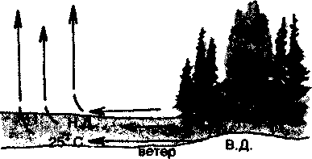

Образование ветра

Тоже самое мы наблюдаем, когда приближаемся к берегу водоема (реки, озера, моря).

Главная причина образования ветра - разница в атмосферном давлении Вспомните, почему вода медленнее нагревается и остывает, а суша, наоборот, быстрее и нагревается и остывает).

Бриз в переводе с французского языка — «легкий ветер». Он образуется на берегу морей и больших озер. В умерен­ных широтах бриз охватывает слой воздуха толщиной 200-300 метров. Бризы — это ветры, возникающие на берегах морей и круп­ных озер. Они меняют направление на противоположное два раза в сутки (рассмотрите рис. 104 на стр. 112 учебника). Бризы — не очень мощные ветры. Они распро­страняются всего от 10 до 50 км по обе стороны от береговой ли­нии и на высоту 200—300 м.

**Схема образования бризов**

А Б

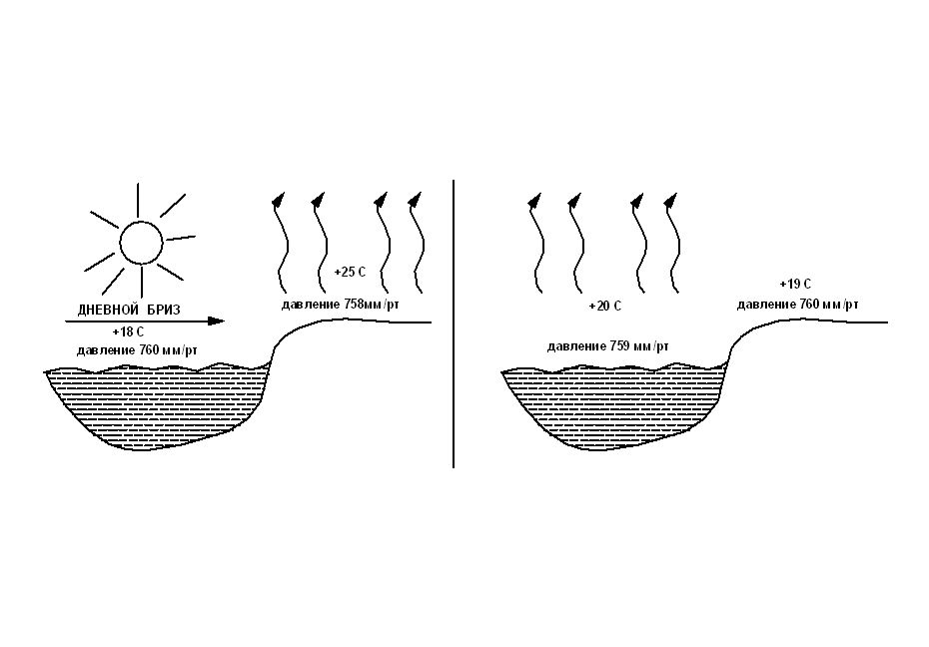

*- Перерисуйте в тетрадь рисунок А и обозначьте направление дневного бриза. Для этого: а) определите раз­личия в нагревании поверхности суши и моря и обозначьте области атмосферного давления; б) покажите стрелками направление ветра.*

*- Перерисуйте в тетрадь рисунок Б и обо­значьте направление ночного бриза.*

*- Сформулируйте опре­деление, что называется бризом. В чем главная особенность этого ветра?*

*- Как вы думаете, в какой сезон года бризы выражены сильнее?*

А теперь попытаемся выстроить схему причинно-следственных свя­зей, то есть последовательно рассказать о причинах образования бриза:

• Разная подстилающая поверхность по-разному нагрева­ется солнцем, и над ней формируются области с разным атмосферным давлением. Воздух начинает перемещаться из области высокого давления в область низкого. Это го­ризонтальное движение называется ветром.

• Для того чтобы образовался ветер, нужна разная поверх­ность, например поле и лес. Над полем воздух нагреется быстрее и будет подниматься вверх. Образуется область низкого давления, и в нее будет дуть ветер.

• Ветер — это горизонтальное перемещение воздуха из области высокого давления в область низкого. Чтобы образовался ветер, нужны области с разным давлением. Они могут образоваться, если земная поверхность будет по-разному нагреваться солнцем.

*- А почему воздух нагревается по разному?* (Солнечные лучи падают на земную поверхность под разным углом и нагревают её по разному)

*- А почему угол падения солнечных лучей разный?* (Из-за различной высоты Солнца)

*- А почему различная высота Солнца?* (Из-за шарообразности Земли)

А сейчас давайте представим эту закономерность в виде схемы связей между причинами образования ветра. Вот только я нечаянно поменяла звенья местами. Поэтому перед вами стоит задача установить правильную последовательность звеньев цепи. (Затем дети переносят данную схему в тетрадь)

Различная высота Солнца

Различное нагревание поверхности

Шарообразность Земли

###### Ветер

Различный угол падения солнечных лучей

Различная to воздуха

*- Покажите стрелками в каком направлении будет дуть ветер.*

1. 720
2. 720

*- Где сила ветра будет больше?*

*- Расскажите, как выглядит река, море, лес в безветренную погоду?*

*- Как – при сильном ветре и урагане.*

*- Почему меняется сила (скорость) ветра?*

*- Давайте вспомним основные свойства воздуха* (подвижность, увеличение объема при нагревании и уменьшение при охлаждении, изменение плотности, перемещение в сторону, где нет препятствия)

В природе нагретый от поверхности воздух расширяется, устремляется вверх. С соседних территорий, где воздух более холодный и поэтому тяжелее и плотнее, он перемещается у поверхности в сторону, где нет препятствий, то есть в сторону теплого.

В атмосфере существуют разные вет­ры. Многие из них дуют на небольших территориях, их называ­ют местными (например, бризы). Но существуют очень мощ­ные ветры. По размерам они столь же огромны, как материки и океаны, а по высоте охватывают всю тропосферу.

К крупнейшим воздушным течениям относятся муссоны, об­разующиеся на границах материков и океанов.

Муссоны — это ветры, меняющие направление на противопо­ложное два раза в год.

Муссоны, так же как бризы, возникают из-за различий в на­гревании и охлаждении суши и океана. Но, в отличие от бризов, это различия, возникающие по сезонам года. Давайте рассмотрим рисунок 105 на странице 113:

Зимой муссоны дуют с более холодного континента на теплый океан, а летом — на­оборот: с более холодного океана на теплый материк.

Летние муссоны приносят на континенты морской воздух и много осадков. Зимние муссоны — сухие, так как дуют с континентов на океан. Наиболее ярко муссоны проявляются на юге и востоке Евразии (Индия, Восточный Китай, Дальний Восток России).

Скорость ветра измеряется в метрах в секунду (м/с). Она зависит от разницы в давлении между областями повышенного и пониженного давления. Когда эта разница небольшая, то ветер слабый, т. е. воздух перемещается с маленькой скоростью. Если разница в давлении увеличивается, то возрастает и скорость вет­ра. От скорости ветра зависит его сила: чем выше скорость ветра, тем больше сила, с которой он воздействует на наземные пред­меты. Силу ветра оценивают по специальной шкале в баллах: от 1 до 12 (рис. 102 на стр. 110 учебника).

На метеорологических станциях за направлением и скоро­стью ветра наблюдают с помощью флюгера (рис. 103, а на стр. 111 учебника). Более точные измерения скорости производят с помощью анемомет­ра (рис. 103, б на стр. 111 учебника).

**Значение ветров**. В зависи­мости от того, откуда дуют вет­ры, они несут влажный или сухой, теплый или холодный воздух. Так ветры влияют на температуру, влажность, осадки.

Человек издавна использо­вал силу ветра, строя ветряные мельницы и парусные суда. Ве­тер — экологически чистый ис­точник получения энергии, по­этому сейчас с его помощью производят электроэнергию. Сильный ветер может стать причиной больших бедствий. Во время штормов в морях погибают суда, ветры сносят верхний слой почвы, вызывают сильные бури.

**III. Закрепление нового материала.**

лес речка лес

Образование кучевых облаков над неравномерно нагретой земной поверхностью

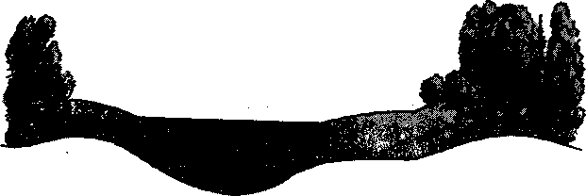

Смоделируйте ветры, которые могут возникнуть в жаркий лет­ний день над местностью. Для этого перерисуйте рисунок в тетрадь.

(ответ)

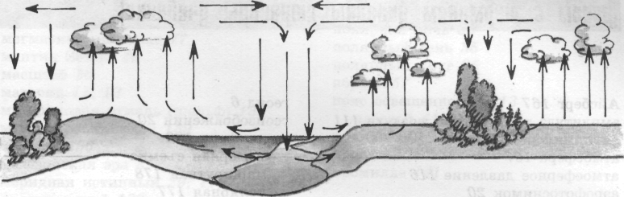

**V. Итог урока**. Географическая задача.

Инспектор Варнике (герой печатавшихся в 70-е годы в журнале «Наука и жизнь» популярных комиксов) расследовал дело об убийстве, совершенном в полдень в нескольких километрах от берега моря. На допросе, проводимом инспектором, один из подозреваемых настаивал на своем алиби. Он утверждал, что в момент совершения преступления гулял по набережной моря и затратил почти целый час, пытаясь достать из воды унесенную с его головы шляпу, которую легким ветерком отгоняло все дальше и дальше от берега. Почему же этот рассказ заставил инспектора Варнике усомнится в алиби подозреваемого?

**VI. Домашнее задание:**  § 28-29. Ответить на вопросы, помещенные в конце параграфов, подготовить сообщения о значении ветра для человека, его использовании с древнейших времён и до настоящего времени.

**VII. Итог урока.**

Что нового вы узнали сегодня на уроке?

# "Ветер"

(2-ой вариант урока)

**Задачи урока:**

* сформировать представление учащихся о природе ветра,
* о причинах его возникновения,
* о связи силы ветра с величинами атмосферного давления;
* учить связывать научные представления с реальной жизнью,
* научить приему построения особого типа графика – розы ветров.

## Ход урока

|  |  |  |
| --- | --- | --- |
| **Деятельность учителя** | **Деятельность учащихся** | **Соответствующий моменту слайд презентации** |
| Знакомит учащихся с темой урока, задачами урока, инструктирует учащихся по поводу домашнего задания. | Записывают тему урока в тетради. Записывают домашнее задание в дневник. | 1 |
| Краткая беседа: что такое ветер. | Самостоятельно или с помощью учителя, учебника формулируют определение термина “ветер”, записывают его в тетрадь. | 1 |
| Объясняет образование ветра. По щелчкам компьютерной мышки последовательно появляется схема, поясняющая образование ветра на берегу водоема. Задает вопрос: какова главная причина ветра? | По рисунку определяют главную причину ветра. В тетради делают соответствующие записи. | 2, 3 |
| На экране появляются вопросы:   1. Почему летним днем из леса веет прохладой? 2. Каково происхождение ветерка на берегу реки летним жарким днем? | Устно отвечают на вопросы. | 4 |
| На слайде показана традиционная схема, по которой дается определение географического термина, учащимся предлагается дать определение термина “бриз”. | Устно формулируют определение, сверяют свое определение с тем, которое появится на экране. Записывают определение в тетрадь. | 5 |
| Объясняет образование муссона на границе самого большого массива суши и самого большого океана. | Выполняют задание: по аналогии с определением “бриз”, дают определение “муссон”, записывают в тетрадь. | 6, 7 |
| Предлагает учащимся зачитать получившиеся определения термина “муссон”. | Сравнивают результаты своей работы, корректируют при необходимости. |  |
| Предлагает учащимся изучить схему на втором форзаце учебника, ответить на вопросы слайда №8. | Объясняют, от чего зависит сила ветра и как она определяется | 8 |
| Объясняет прием построения графика “роза ветров”, отмечает, что направление ветра определяется по принципу “откуда ветер дует”. | Чертят в тетради заготовку для построения графика. | 9 |
| Дает задание: построить розу ветров по указанным данным; инструктирует учащихся | Выполняют задание. | 10 |
| Проверяет выполнение задания. Учит анализировать полученный результат. | Отвечают на вопросы, предложенные учителем:   * Какие выводы можно сделать по данной розе ветров? * В каких случаях необходимо учитывать преобладающее направление ветра? | 11 |
| Подводит итоги урока, закрепление по вопросам к параграфу “Ветер”. | Отвечают на вопросы к параграфу. |  |